**Sistema de estímulo à comunicação para Autistas com o uso de Chatbots**

Relatório Parcial/Pré-Monografia

* Produção de frases com sentido por meio de algoritmos evolutivos

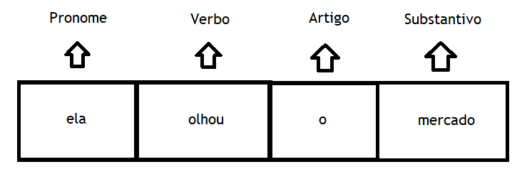

**Imagem 1** - Demonstração de uma frase produzida

O programa cria uma geração de organismos, cada um desses representa uma frase. Cada organismo é constituído de genes que são as palavras, ou seja, o conjunto dos genes representa uma frase.

Cada gene pode ser uma palavra escolhida aleatoriamente do código do programa. Essas palavras podem pertencer a diferentes classes gramaticais, como substantivos e verbos.

Com uma população de indivíduos, procura-se os mais aptos (os organismos com frases de maior sentido). Para isso, é necessário utilizar-se dos vários conceitos da concordância nominal e verbal da língua portuguesa.

Um exemplo para o teste de aptidão/fitness seria, por exemplo, verificar se em uma posição específica dos genes do indivíduo se encontra uma classe gramatical como um verbo. Por meio disso, se verificaria se o verbo em questão é um verbo transitivo direto, indireto ou até um intransitivo. Dessa forma, poderia se analisar a necessidade do uso de artigo e substantivo depois do verbo, podendo pontuar os indivíduos que se encaixam nessa norma.

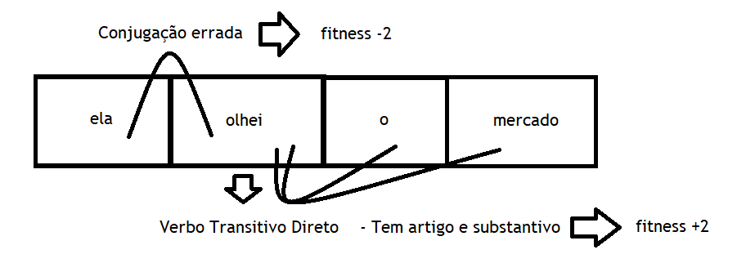

**Imagem 2** - Exemplificação do teste de aptidão/fitness

Outro exemplo seria o pronome que poderia estar em primeira pessoa ou em terceira pessoa. Disso se analisa se o possível verbo que segue o pronome está conjugado para pessoa correta, podendo pontuar os melhores indivíduos.

Essas técnicas ainda não seriam suficientes para elaborar uma frase com sentido, tendo em vista que ela teria que ter um contexto para ser produzida. Por isso o programa se utilizaria da conversa já feita para gerar frases com substantivos já anteriormente usados.

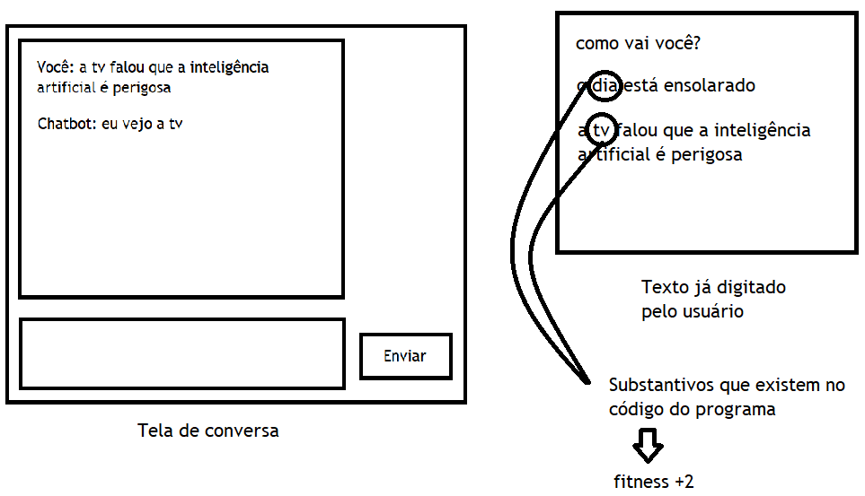

**Imagem 3** - Teste de fitness para encontrar uma frase que tenha contexto

Por esse caminho, poderia se considerar uma frase com uma palavra já dita pelo usuário e encontrada no código do programa como mais apta que as demais.

Para possivelmente se obter uma frase com mais sentido ainda, poderia se utilizar do “Natural Language Understanding” do IBM Watson. Esse software poderia ajudar na análise da frase para trazer algo com mais sentido **[1]**.

Com os métodos expostos, se teria um caminho para possivelmente obter uma frase com sentido e com contexto. Além disso, por meio dos testes de aptidão, também poderia se simular uma idade para o Chatbot. Para isso, basta lidar com níveis de fitness menores para se obter uma frase com menor coesão.

Contudo, também foi estudado sobre o desenvolvimento gramatical em humanos para se obter uma simulação mais natural **[2] [3]**.

* IBM Watson
* O que é, como funciona...
* Api’s usadas
* Possível diagnóstico por meio de reconhecimento de expressões faciais e comunicação por voz
* Delimitação do estudo

Para maior precisão de um possível tratamento, o estudo irá se limitar em apenas pacientes do Transtorno do Espectro Autista leve, por serem mais adequados a possibilitar uma conversa por texto com o Chatbot. Além disso, o estudo será feito com crianças de idades compreendendo 5 a 18 anos de idade.

* O Transtorno do Espectro Autista leve (Síndrome de Asperger)
* DSM-5: Citar alteração
* Terapia cognitivo-temperamental
* Treinar comunicação/como engajar em uma conversa/aprender a usar a fala
* A Linguagem Java
* Programação orientada a objetos
* IDE Eclipse
* Desenvolvimento gramatical

O projeto irá compreender paciente na faixa dos 5 aos 18 anos idade, por isso, para fins de simular uma pessoa em uma dessas faixas sendo o Chatbot, foi estudada o desenvolvimento gramatical esperado nessas idades. Assim, espera-se que o usuário pense em estar conversando por texto com uma pessoa da idade desejada pelo responsável.

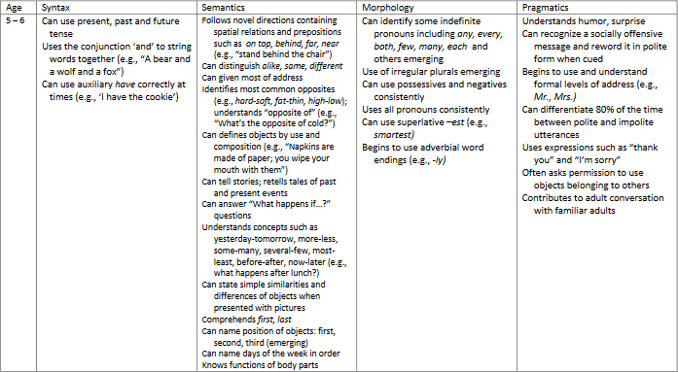

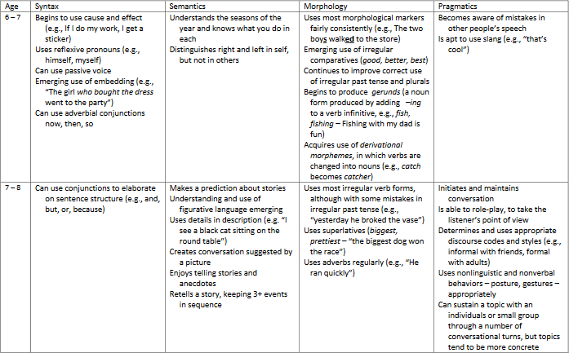

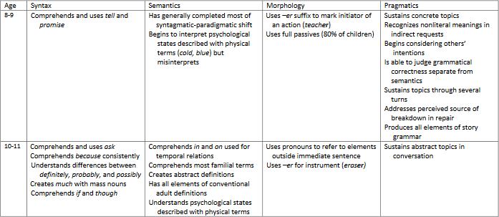

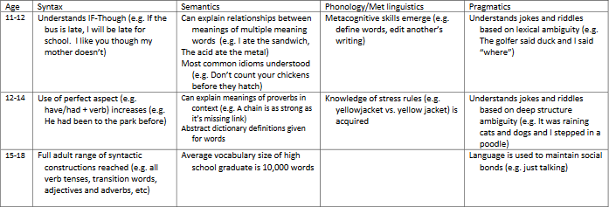

**[1] Natural Language Understanding - Natural language processing for advanced text analysis. Disponível em:**

<**https://www.ibm.com/watson/services/natural-language-understanding/> Acesso em: 03 fev. 2018**

**[2] PAPALIA, D. E.; FELDMAN, R. D. Desenvolvimento Humano. 12. ed. Brasil: Artmed,**

**2014. 793p.**

**[3] Expected Speech/Language Milestones by Age Disponível em:**

**<http://newtown.schooldesk.net/Portals/Newtown/District/docs/Special%20Education/language%20milestones.pdf> Acesso em: 03 fev. 2018**